119. На сколько переместится относительно берега лодка длиной L=3,5 м и массой M=200кг, если стоящий на корме человек массой m = 80 кг переместится на нос лодки? (Cчитать лодку расположенной перпендикулярно берегу.

L=3,5 м  M=200кг  m = 80 кг | 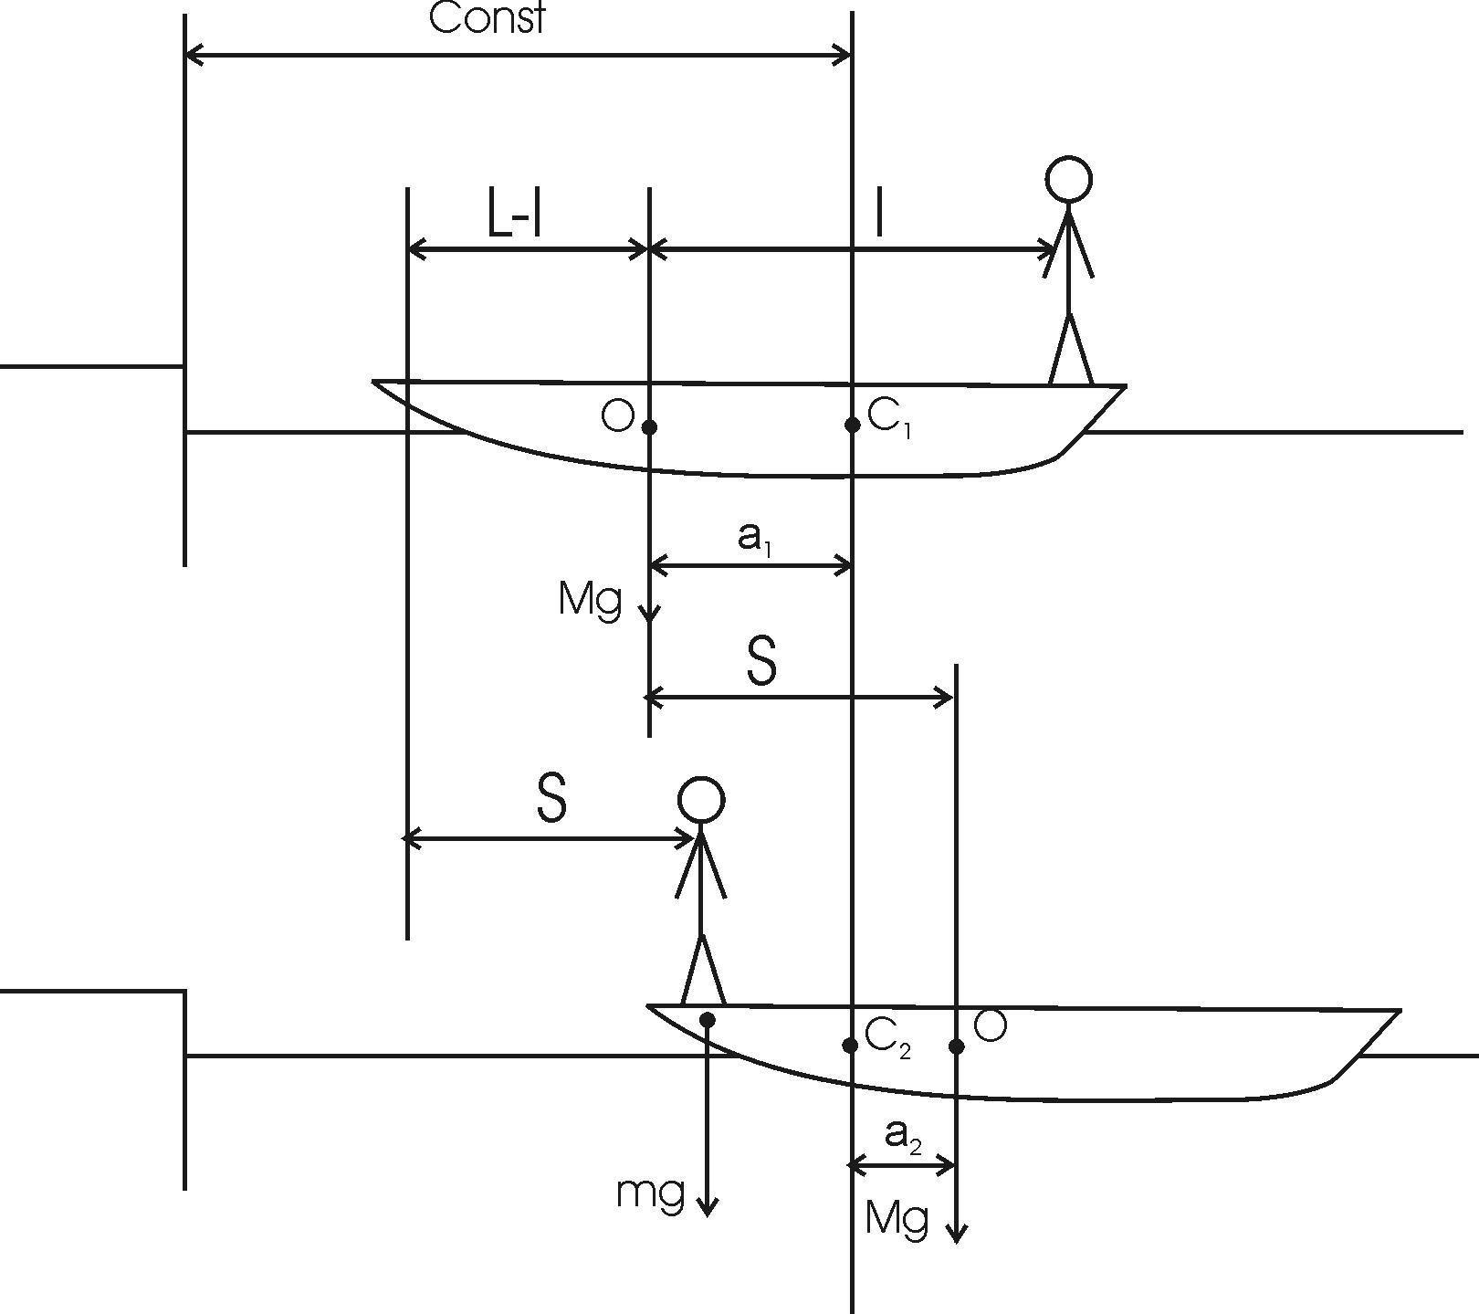  Систему человек — лодка относительно горизонтального направления можно рассматривать как замкнутую. Согласно следствию из закона сохранения импульса, внутренние силы замкнутой системы тел не могут изменить положение центра масс системы. Применяя это следствие к системе человек — лодка, можно считать, что при перемещении человека по лодке центр масс системы не изменит своего положения, т. е. останется на прежнем расстоянии от берега.  Пусть центр масс системы человек—лодка находится на вертикали, проходящей в начальный момент через точку C₁ лодки (рис.), а после перемещения лодки – через другую ее точку C₂. Так как эта вертикаль неподвижна относительно берега, то искомое перемещение S лодки относительно берега равно перемещению лодки относительно вертикали. А это последнее легко определить по перемещению центра масс О лодки. Как видно из рисунка, в начальный момент точка О находится на расстоянии a₁ слева от вертикали, а после перехода человека — на расстоянии a₂ справа от вертикали. Следовательно, искомое перемещение лодки S=a₁+a₂.  Для определения a₁ и а₂ воспользуемся тем, что результирующий момент сил, действующих на систему относительно горизонтальной оси, перпендикулярной продольной оси лодки, равен нулю. Поэтому для начального положения системы M×g×a₁=m×g×(l–a₁), откуда 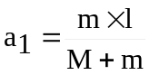. После перемещения лодки M×g×a₂=m×g×(L–a₂–l), откуда 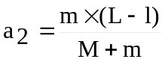. Подставив полученные значения a₁ и a₂ в S=a₁+a₂ найдем 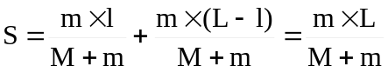. Подставляем числа. 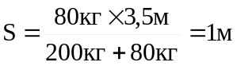.
S = ?

